Application de la Propagation de la lumière

- Chambre Noir :
- définition :
La chambre noire est une boîte opaque dont une face est translucide (verre dépoli, papier calque). Appelé l’écran et dont la face opposée (diaphragme) est percée d'un petit trou appelé sténopé.
- L’image obtenue avec chambre noire :
- expérience :
Placer devant l’ouverture de la chambre noire un corps lumineux (flamme de bougie)
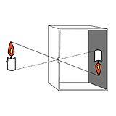

- observation :
- on obtient sur l’écran de chambre noire une image A’B’ renversée par rapport à l’objet AB.
- la dimension augmente avec la position de la chambre et de l'objet mais aussi avec la profondeur de la chambre.
- interprétation :
selon le principe de la propagation de la lumière la lumière .émise ou diffusé par l’objet AB. à traverser le sténopé et est parvenue jusqu’à l’écran pour former l’image A’B’
- Les ombres :
- Source lumineuse ponctuelle :
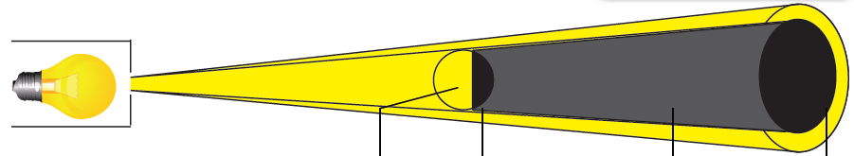
- Expérience :
Ombre portée
Cône d’ombre
Ombre propre
Zone éclairée
- Observation :
- L’écran n’est pas totalement éclairé, on observe une partie sombre est circulaire appelée ombre porté de la balle.
- Sur la face de la balle placé du coté de l’écran apparait une zone sombre appelée ombre propre de la balle.
- Entre la balle et l’écran, il existe une zone sombre appelée cône d’ombre de la balle.
- Conclusion :
Lorsqu’un objet placé devant un écran est éclairé par une source de lumière de petite dimensions ( source ponctuelle) , on observe :
- Une zone non éclairé sur l’objet : l’ombre propre de l’objet.
- Une zone non éclairé sur l’écran : l’ombre porté de l’objet.
- Une région sans lumière entre l’objet et l’écran : le cône d’ombre.
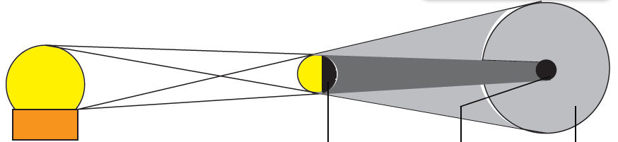
- Source lumineuse non ponctuelle :
Pénombre portée
Ombre propre
Ombre portée
Lorsqu’un objet est éclairé par une source non ponctuelle, on observe l’ombre portée, l’ombre propre et une zone ne reçoit qu’une partie de la lumière, appelée pénombre portée.
II- les éclipses :
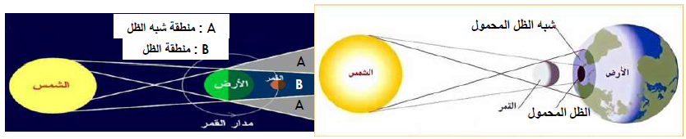
- Expérience :
ombre portée
Pénombre portée
- Observation et interprétation:
Observation | Interprétation
Sur la figure 1, la balle (la lune) n’est plus visible | La lune se trouve dans le cône d’ombre de la terre.  Elle n’est plus visible. Il s’agit d’une éclipse de lune
Sur la figure 2, on observe une ombre portée de la balle ( lune) sur le globe terrestre. | La zone de la terre qui se trouve dans l’ombre portée de la lune ne reçoit aucun rayon du soleil, il fait subitement nuit en plein jour, il s’agit d’une éclipse de soleil.

- conclusion :
Lors d’une éclipse, le soleil, la terre et la lune sont alignés.
- Lors d’une éclipse de lune, la lune pénètre dans le cône d’ombre de la terre.
- On observe un éclipse partielle de la lune si une partie d’elle se trouve dans la zone de pénombre portée de la terre.
- Lors d’une éclipse de soleil, une partie de la surface terrestre se trouve dans l’ombre portée de la lune.
- L’éclipse partielle du soleil est observable que par les habitants situés dans la pénombre portée de la lune.

